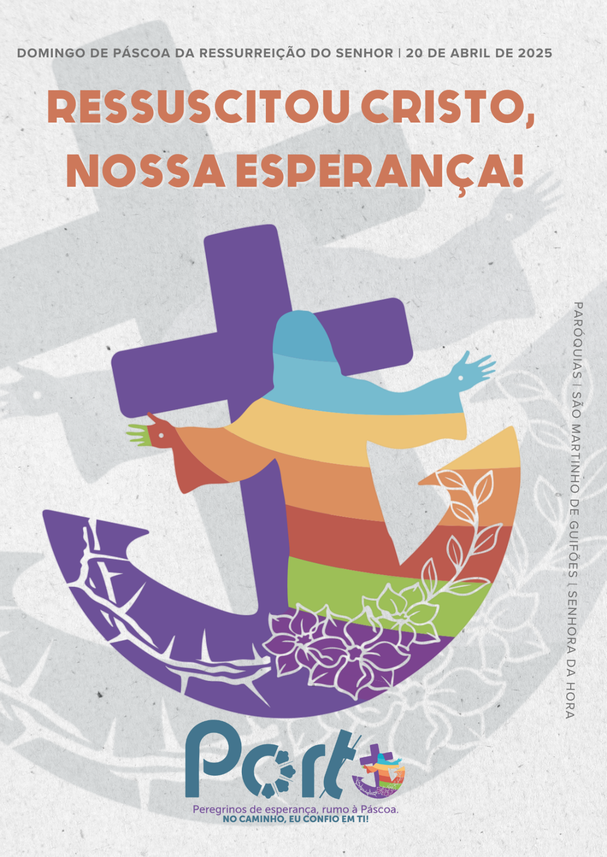
I. RITOS INICIAIS

Procissão e cântico de Entrada

- SMG 09h00: Equipas da visita pascal, incorporadas na Procissão de entrada. Incensar altar, Cruz e Círio pascal.
- ISF 12h00: Entrada comum. Incensar altar, Cruz e Círio pascal. Catequese deixa junto da Cruz as imagens decoradas ao longo da dinâmica quaresmal.
- NSH 19h00: Entrada das equipas da visita pascal, incorporadas na Procissão de entrada. Formam um semicírculo no lajedo, anterior ao presbitério, e depois de apresentadas à assembleia recolhem ao lugar. Há lugares reservados. Incensar altar, Cruz e Círio pascal.

Saudação inicial (cf. Missal, 3.ª edição, p. 479 ou Missal da Presidência, p.327).

P. O Deus da Esperança, que, pela Ressurreição de Seu Filho Jesus Cristo, nos cumula de toda a alegria e paz na fé, esteja convosco!
R. Bendito seja Deus, que nos reuniu no amor de Cristo.

Monição inicial:
P. Peregrinos de esperança, eis-nos a celebrar a Páscoa de Cristo, meta do nosso caminho. Com Cristo Ressuscitado cumpre-se a esperança de um Povo, a Promessa da nova aliança, mas abre-se um novo e inesperado horizonte de esperança: da Páscoa de Cristo brota a esperança da nossa Páscoa em Cristo. A Ressurreição é uma Promessa cumprida em Jesus para nós, mas é também uma Promessa ainda por se cumprir plenamente em nós. Na verdade, Cristo ressuscita não apenas antes de nós, mas também por nós. E nós ressuscitaremos não apenas depois d’Ele, mas por meio d’Ele, graças a Ele. Cristo Ressuscitado é assim o rosto e o fundamento, a fonte e a razão da nossa esperança!
Aspersão da água batismal

Diácono: Retomemos o anúncio da Páscoa, a partir do diálogo proposto para a nossa Visita Pascal. E que este nos prepare para a aspersão da água batismal. Respondei às aclamações com o habitual «Aleluia. Aleluia». A resposta ‘Aleluia, Aleluia’ seja acompanhada do toque das campainhas.

P. Ressuscitou Cristo, nossa Esperança.
Tende confiança. Aleluia. Aleluia.
R. Aleluia. Aleluia.
P. A Páscoa é a âncora da nossa esperança.
Tende confiança. Aleluia. Aleluia.
R. Aleluia. Aleluia.
P. A Esperança não nos engana.
Tende confiança. Aleluia. Aleluia.
R. Aleluia. Aleluia.

P. Que nesta Páscoa do Ano Jubilar, o Senhor vos encha a todos de alegria e paz na fé, para que, aspergidos por esta água batismal, transbordeis de esperança, pelo poder do Espírito Santo. Aleluia. Aleluia.
R. Aleluia. Aleluia.

Presidente e Diácono(s) percorrem os diversos espaços da assembleia, aspergindo os fiéis.

Cântico batismal
P. (cf. Missal, 3.ª edição, pág. 488 – Missal da Presidência, p.337): Deus omnipotente nos purifique do pecado e, pela participação na Eucaristia, nos torne dignos de participar da mesa do Reino, pelos séculos dos séculos. R. Ámen.
Omite-se o Kyrie uma vez que foi usado o rito da aspersão dominical - Missal, 3.ª edição, pág. 491 – Missal da Presidência, p.339

Hino do Glória
P. Entoamos agora um Hino de Glória a Cristo vivo e ressuscitado, âncora e fundamento da nossa esperança.

Oração coleta (Missal, 3.ª edição, pág. 353)

II. LITURGIA DA PALAVRA

1.ª Leitura: At 10,24a,37-43:
Leitor: SMG 09h00: Humberto | ISG 12h00: Carlos Fernando | NSH 19h00: Paula Branco

Salmo 117 (118): Eis o dia que fez o Senhor…

2.ª Leitura (1.ª opção): Col 3,1-4:
Leitor: SMG 09h00: Maria Almerinda | ISF 12h00: Ana Pinto | NSH 19h00: Helena Dias

SEQUÊNCIA PASCAL – se não for cantada deve ser proclamada – Diácono

Aclamação ao Evangelho: Aleluia. Aleluia. Aleluia.

Evangelho – o mesmo da Vigília Pascal, Ano C – Lc 24,1-12.

Nota: A Homilia é compaginável com o Evangelho do Domingo de Páscoa: Jo 20,1-9.

homilia no domingo de páscoa c 2025

“Diz-nos Maria: que viste no caminho? Vi o sepulcro de Cristo vivo e a glória do Ressuscitado. Vi as testemunhas dos Anjos, vi o sudário e a mortalha. Ressuscitou Cristo, minha esperança: Precederá os discípulos na Galileia. Sabemos e acreditamos: Cristo ressuscitou dos mortos” (cf. Sequência Pascal).

1. Vi o sepulcro de Cristo vivo! Belo excerto da Sequência Pascal. Este diálogo resume o anúncio pascal, que somos chamados a fazer neste dia, calcorreando caminhos, avenidas, ruas e vielas, praças e travessas da nossa terra. Se nos perguntam o que vimos pelo caminho, diremos tudo o que vimos: o sepulcro de Cristo vivo. Vimos a grande pedra removida, pela força e pelo poder de Deus! Vimos que Deus continua a preparar para nós um futuro surpreendente, inesperado, imerecido, impensado. Vimos o sepulcro de Cristo, porque descemos até ao abismo mais escuro e vazio da nossa vida e ali vimos quanto Deus faz ressurgir do mal um bem maior, das trevas a luz, da morte a vida, da tristeza a alegria, do desespero a esperança. Deus faz crescer as suas flores mais bonitas no meio das pedras mais áridas e pesadas da nossa vida! Somos testemunhas, por isso, de que a Ressurreição de Jesus não é algo do passado; ela contém uma força de vida, que penetra ainda hoje o nosso mundo. Onde parece que tudo morre, voltam sempre a aparecer, por todo o lado, os rebentos da Ressurreição. «Não fiquemos à margem deste caminho da esperança viva» (cf. EG 278)! Peregrinos de esperança, anunciemos a todos: Ressuscitou Cristo, minha esperança. Tende confiança!

2. Ressuscitou Cristo, minha esperança: Sim, anunciemos a todos o rosto e o fundamento da nossa esperança: Cristo Crucificado e Ressuscitado! Na Páscoa de Jesus, excedem-se até as mais altas expetativas do Povo de Deus, cumpre-se a Promessa anunciada por Jesus de «ressuscitar ao terceiro dia» e abre-se, para todos a grande esperança: a de ressuscitarmos com Cristo: “Deus que ressuscitou o Senhor também nos ressuscitará a nós, pelo seu poder” (1 Cor 6,14). A morte não tem, por isso, a última palavra. A morte deixa de ser uma aterragem, para se tornar uma descolagem. A fome, as violências, as guerras, os genocídios, as limpezas étnicas, as doenças, não serão o horizonte último da nossa história. Podemos esperar de Deus o impensável e o impossível, podemos esperar muito mais do que as pequeninas esperanças de cada dia: podemos esperar a vida nova da Ressurreição, a vida eterna, a vida em abundância, a vida na sua plenitude. Esta vida nova da Ressurreição já está ativa em nós, pelo Batismo, mas é ainda, como a semente na terra, uma «vida escondida com Cristo em Deus» (Cl 3,3), uma vida que só se manifestará plenamente na futura ressurreição. Por isso, a esperança busca sempre o que há de vir, o que ainda não se vê. A esperança do que se vê não é esperança! Esperemos o que ainda não vemos (Rm 8,24-25) e se há de manifestar. Ressuscitou Cristo, minha esperança. Tende confiança!

3. Precederá os discípulos na Galileia! Jesus Ressuscitado vai à nossa frente. Jesus é a Esperança que nos move na direção do futuro, move-nos a agir, a não ficarmos enrolados na mortalha do passado. Esta esperança não aquieta, inquieta; não nos deixa descansar, põe-nos a mexer. Por isso, uma comunidade, cheia do perfume e da esperança da Ressurreição, age e reage, inova e renova, protesta e perturba, incomoda e desinstala, vai em frente e trabalha por uma Igreja viva, por um mundo melhor. A nossa esperança permanecerá descontente, até ver realizada aquela promessa de vida que nos está prometida. Ressuscitou Cristo, minha esperança. Tende confiança.

4. Irmãos e irmãs: Levai a todos este anúncio: «Ressuscitou Cristo, nossa Esperança. Tende confiança. A Páscoa é a âncora da nossa esperança. Tende confiança. A Esperança não nos engana. Tende confiança. Que nesta Páscoa do Ano Jubilar, o Senhor vos encha a todos de alegria e paz na fé, para que transbordeis de esperança, pelo poder do Espírito Santo. Ámen. Aleluia. Aleluia» (cf. Diálogo da Visita Pascal 2025).

Nota: ISF 12h00: alusão aos trabalhos da catequese
credo batismal com renovação das promessas do batismo

P. (Missal, 3.ª edição, pág. 349 ou Missal da Presidência, p.251): Irmãs e irmãos caríssimos, pelo mistério pascal, fomos sepultados com Cristo no Batismo, para vivermos com Ele uma vida nova. Por isso, tal como o fizemos na Vigília Pascal, renovemos as promessas do Santo Batismo, pelas quais todos renunciámos outrora a Satanás e às suas obras e prometemos servir fielmente a Deus na Santa Igreja Católica.

Respostas cantadas (se possível). Se não for possível, responder-se-á simplesmente “Sim, renuncio” ou “Sim, creio” consoante as perguntas.

P. Renunciais ao pecado, para viverdes na liberdade dos filhos de Deus?
Todos: Sim, renuncio. Sim, renuncio! [Ou: Sim, renuncio!]
P. Renunciais às seduções do mal, para que o pecado não vos escravize?
Todos: Sim, renuncio. Sim, renuncio! [Ou: Sim, renuncio!]
P. Renunciais a Satanás, que é o autor do mal e o pai da mentira?
Todos: Sim, renuncio. Sim, renuncio! [Ou: Sim, renuncio!]

P. Credes em Deus, Pai todo-poderoso, Criador do Céu e da Terra?
Todos: Creio. Creio. Ámen! [Ou: Sim, creio!]
P. Credes em Jesus Cristo, Seu único Filho, Nosso Senhor, que nasceu da Virgem Maria, padeceu e foi sepultado, ressuscitou dos mortos e está sentado à direita do Pai?
Todos: Creio. Creio. Ámen! [Ou: Sim, creio!]
P. Credes no Espírito Santo, na Santa Igreja Católica, na comunhão dos Santos, na remissão dos pecados, na ressurreição e na vida eterna?
Todos: Creio. Creio. Ámen! [Ou: Sim, creio!]

P. (Missal, 3.ª edição, p. 350 ou Missal da Presidência, p. 252): Deus todo-poderoso, Pai de Nosso Senhor Jesus Cristo, que nos fez renascer pela água e pelo Espírito Santo e nos perdoou todos os pecados, nos guarde com a sua graça, em Jesus Cristo, Nosso Senhor, para a vida eterna! R. Ámen.

P. (Missal, 3.ª edição, p. 350 ou Missal da Presidência, p. 252): Deus todo-poderoso, Pai de Nosso Senhor Jesus Cristo, que nos fez renascer pela água e pelo Espírito Santo e nos perdoou todos os pecados, nos guarde com a sua graça, em Jesus Cristo, Nosso Senhor, para a vida eterna!
R. Ámen.

Oração dos Fiéis – Diácono
P. Irmãos e irmãs: Ressuscitou Cristo, nossa esperança. Com a confiança desta grande esperança, que não engana, apresentamos ao Pai, por meio de Seu Filho Ressuscitado de entre os mortos, as nossas preces, dizendo:

R. Cristo Ressuscitado, âncora da nossa esperança, ouvi-nos!

- Pela Santa Igreja: para que se deixe atrair pela chama viva de Cristo Ressuscitado, que a faz ir em frente, e por toda a parte, a anunciar ao mundo a Ressurreição do Senhor, fundamento da nossa esperança. Invoquemos. R.

- Pelos que governam: para que procurem oferecer respostas concretas aos mais pobres e frágeis e a todos os que procuram sinais de esperança, para uma vida digna, justa, realizada e em paz com todos. Invoquemos. R.

- Pelos neófitos, batizados na noite, no dia ou no tempo da Páscoa: para que testemunhem a força renovadora da Ressurreição de Cristo, que enche de esperança e transforma as suas vidas. Invoquemos. R.

- Por todos nós: para que a força e o perfume da Ressurreição renove a nossa confiança, para construirmos juntos uma Igreja peregrina de esperança, ao serviço de um mundo melhor. Invoquemos. R.

P. Senhor, nosso Deus, nesta Páscoa do Ano Jubilar, enchei os nossos corações de alegria e de paz na fé, para que transbordemos de esperança, pelo poder do Espírito Santo. Nós Vo-lo pedimos, por Cristo, nosso Senhor.
R. Ámen.

III. LITURGIA EUCARÍSTICA

Cântico na apresentação dos dons (ofertório) Incensação dos dons (incensar círio pascal) | Oração sobre as oblatas (Missal, 3.ª edição, rezado pág. 354) | Prefácio Pascal I (Missal, 3.ª edição, rezado pág. 542; cantado: pág. 543) | Santo (cantado) |Oração Eucarística III (Missal, 3.ª edição, pág. 668) | Aclamação (cantada - Missal, 3.ª edição, pág. 673)

P. Mistério da fé para a salvação do mundo! R. Glória a Vós, que morrestes na Cruz e agora viveis para sempre. Salvador do mundo, salvai-nos. Vinde, Senhor Jesus!

Doxologia final (cantada): Por Cristo… R. Ámen. (Missal, 3.ª edição, pág. 678)

Ritos da Comunhão (Missal, 3.ª edição, pág. 690)

Pai-Nosso (Missal, 3.ª edição, pág. 691) | Embolismo | Rito da Paz

P. Contemplando aquelas chagas gloriosas, os nossos olhos incrédulos escancaram-se, os nossos corações endurecidos abrem-se e deixam entrar o anúncio pascal: «A Paz esteja convosco!» Irmãos e irmãs, deixemos entrar a Paz de Cristo nas nossas vidas, nas nossas casas, nos nossos países, no nosso mundo! Só Ele o pode fazer. Só Ele tem hoje o direito de anunciar-nos a Paz.

Diácono: No espírito de Cristo Ressuscitado, saudai-vos uns aos outros com um gesto de Paz (cf. Missal Romano, 3.ª edição, p. 694).

Fração do Pão - Cordeiro de Deus (cantado) | Convite para a Comunhão | Cântico de Comunhão | Cântico de Ação de Graças | Oração pós-comunhão (Missal, 3.ª edição, pág. 352 ou Missal da Presidência, p. 253)

IV. RITOS FINAIS

A Páscoa, que celebrámos intensamente neste Tríduo Pascal, prolonga-se agora por 50 dias. Agora, alguns avisos para a semana da oitava da Páscoa:

Guifões

- No próximo fim de semana, não há catequese.
- No próximo sábado, dia 26, Missa à hora habitual, na Igreja Matriz, às 17h30. A Missa vespertina assinalará também o 94.° aniversário do Guifões Sport Club.
- No domingo, dia 27, missa à hora habitual: 09h00: Igreja da Sagrada Família
- Não haverá Missa ferial, na próxima quinta-feira, na Igreja Matriz de Guifões.

Senhora da Hora
- Não há Celebração da Palavra na segunda-feira na Igreja Antiga nem Eucaristia na Senhora da Hora, até sexta-feira.
- No próximo fim de semana, não há catequese.
- No próximo sábado, dia 26, Missa à hora habitual: às 15h30
- No domingo, dia 27, Missas às horas habituais: 11h00 e 19h00

Uma palavra de agradecimento e de congratulação…

Diácono: Vamos agora receber a bênção, à qual responderemos em três momentos diferentes “Ámen”. Depois, a nossa resposta à despedida tem o entusiasmo próprio da Páscoa que celebramos. Cantaremos, em resposta ao Diácono, e com a ajuda do coro “Graças a Deus. Aleluia. Aleluia”. Inclinai-vos, agora, para a bênção solene.

Bênção final: Missal, 3.ª edição, pág. 352 ou Missal da Presidência, p. 253
R. Ámen.

Despedida: Missal, 3.ª edição, pág. 352; cantado: p. 353; ou Missal da Presidência, p. 253 – cantado: p. 254)

Diácono: Levai a todos a alegria e a esperança do Senhor Ressuscitado.
(cantando): Ide em paz e que o Senhor vos acompanhe. Aleluia. Aleluia.
R. (cantando): Graças a Deus. Aleluia. Aleluia.

Cântico final

ISF 12h00: Saudação às Cruzes, no Adro da Igreja.

